[项目名称]
需求规格说明书

团队名称：
团队成员：
编订时间：YYYY-MM-DD

文件修订记录
修订日期 | 版本 | 修订内容 | 修订人 | 审核人

目 录
第 1 章 前言 1
1.1 项目概述 1
1.2 术语和缩写 1
第 2 章 功能需求 1
2.1 功能需求概述 1
2.2 用户角色 1
2.3 公共功能需求 1
2.4 模块一 1
2.5 模块二 3
第 3 章 用户界面需求 3
第 4 章 系统接口需求 3
4.1 接口需求一 3
4.2 接口需求二 4
4.3 转换需求 4
第 5 章 系统运行环境 4
5.1 软件环境 4
5.2 硬件环境 4
5.3 网络环境 4
第 6 章 其它需求 4
6.1 性能需求 4
6.2 存储需求 4
6.3 可靠性需求 5
6.4 安全需求 5
6.5 设计约束 5

- 前言

项目概述
简述项目背景及目标：
项目背景：
项目的提出原因
项目环境背景
项目优势分析（资源、技术、人才、管理等方面）
项目运作的可行性
项目的独特与创新分析

术语和缩写
列出本需求说明书中专门术语的定义以及英语缩写词的原词组。
- 功能需求

功能需求概述
校园二手市场是通过web提供查询，浏览和交易。
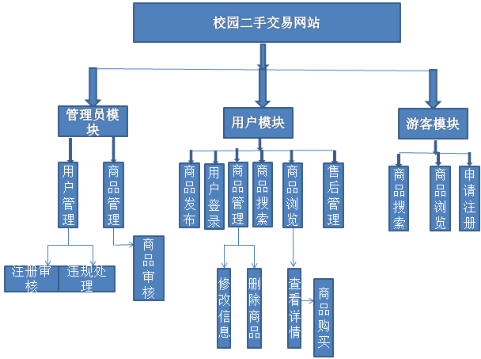
商品搜索功能：用户可以通过搜索栏进行找到相应的二手商品，并且提示当前搜索热门。
商品发布功能：搜索栏下方会显示最新上传的二手商品，并且上传你不需要的二手商品。
注册功能：需要真实填写用户信息，必须是登陆用户才可以进行交易，没有登陆需进行注册。
登陆功能：输入密码和用户名进行登陆。
商品浏览功能：包含该二手商品的相关信息，以及购买商品。
商品管理功能：修改商品信息，删除商品，以及商品审核是否违规。
用户管理功能：注册审核以及违规处理。
售后管理功能：由用户之间自行达成协议进行处理，如果不行则提交系统处理。

用户角色
说明与系统使用相关的所有角色，使用下表列出。
# | 角色名称 | 角色说明
1 | 管理员 | 用户管理和商品管理，主要是审核
2 | 用户 | 发布商品，商品管理，处理售后，商品搜索。
4 | 游客 | 商品浏览，申请注册，但是不可以购买。

公共功能需求
    - 异常处理功能
- 功能描述
所有用户及游客都会遇到界面异常而导致无法响应，所有异常都会跳转到异常处理界面。
利用PHP技术进行每个页面所有可能遇到的问题进行判断进入异常处理界面。
- 用户界面
画出用户界面图形，可以使用系统原型界面截图。
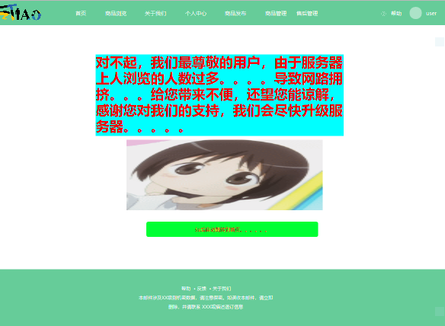

游客模块一
对于较大型系统可以根据实际需要按目录分解子模块、三四级模块分层进行说明。
    - 功能结构
使用功能结构表列出本模块所有功能。
功能名称 | 涉及角色 | 说明
商品搜索 | 游客 | 可以通过搜索栏进行找到相应的二手商品，并且提示当前搜索热门
商品浏览 | 游客 | 包含该二手商品的相关信息，但是不可以购买。
申请注册 | 游客 | 需要真实填写用户信息，必须是登陆用户才可以进行交易，没有登陆需进行注册。
    - 商品搜索功能一
- 功能描述
游客可以通过搜索栏进行找到相应的二手商品，并且提示当前搜索热门，游客点击搜索下方显示对应的符合条件的商品。
- 用户界面
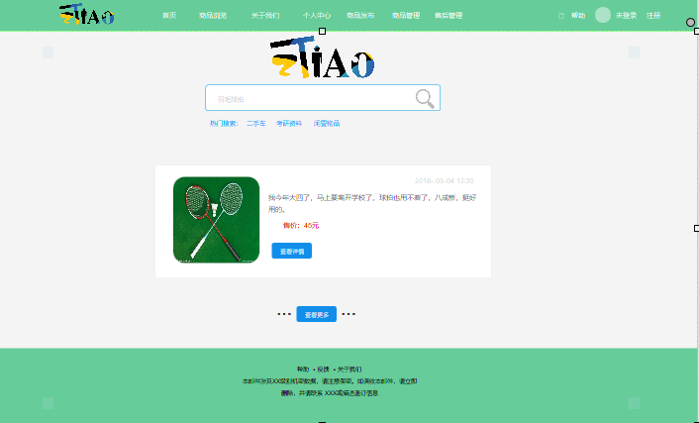
- 用户界面说明
详细描述页面数据，可以使用下表进行描述：
# | 数据名称 |  | 类型 | 长度 | 格式 | 必须 | 取值 | 备注
1 | 羽毛球拍 | 单行输入框 |  | 1000 | String | 可空 | 非标点符号 | 点击搜索按钮完成
2 | 售价 | 显示 |  | 100 | String |  | 0-10000
3 | 图片 | 显示 |  |  | Jpg,png,等
4 | 查看详情 | 按钮 |  |  | String |  |  | 点击此按钮查看详情
5 | 商品描述 | 显示 |  |  | 数字字符日期
注：1) 类型包含单行输入框、多行输入框、下拉框、单选框、多选框、列表框、双向选择、按钮、链接、显示（表示数据字段只为查看的内容，非编辑字段）显示编辑（表示数据字段作为可查看内容同时又可编辑）；
2) 格式包含字符、日期、数字等；
3) 必须表示是必填还是可空；
4) 取值表示数据的取值范围，对于代码类型的数据，可以引用代码名称；
5) 备注中描述其他信息（象按钮完成的功能等）

- 功能操作说明
4.1输入
详细描述该用户界面的输入数据，如：输入源、数量或有效范围、度量单位、时间设定。
4.1.1输入源：搜索栏中输入数据。
4.1.2有效范围：数字，字符串，非标点符号，其他都可以。
4.2业务处理
处理过程：1)用户在搜索栏中输入查找内容。
2)用户点击搜索图标。
3) 系统在数据库中搜索匹配的信息。
3)搜索栏下方显示用户查找的内容。
4.3输入数据的有效性检查：是否为关键字
4.4业务操作顺序：
1)用户在搜索栏中输入查找内容。
2)用户点击搜索图标。
事件的时间设定：当用户把光标放到搜索栏时。
4.5异常响应处理：所有异常处理跳转到异常处理页面，如果是数据不在有效范围内则提示并重新输入。
4.6受操作影响的参数：每次显示的信息都是随着搜索框中的内容而变化。
4.7输出数据的有效性检查：图片格式，商品描述，商品价格
4.8输出
详细描述该功能所有输出数据，包含输出目的地、数量或有效范围、度量单位、时间关系、出错信息描述；
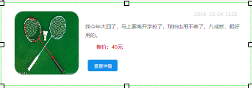
# | 数据名称 |  | 类型 | 长度 | 格式 | 必须 | 取值 | 备注
1 | 商品图片 | 显示 |  |  | Jpg,png,等
2 | 商品描述 | 显示 |  |  | 所有字符
3 | 商品价格 | 显示 |  |  | 正数字

    - 商品浏览功能二
- 功能描述
对该功能进行简述，并对所涉及的页面及其导航链接关系进行说明。
游客可以通过在导航栏中点击商品浏览进行页面跳转，并且跳转之后如果游客点击查看详情按钮则跳转到用户注册界面。
- 用户界面
画出用户界面图形，可以使用系统原型界面截图。
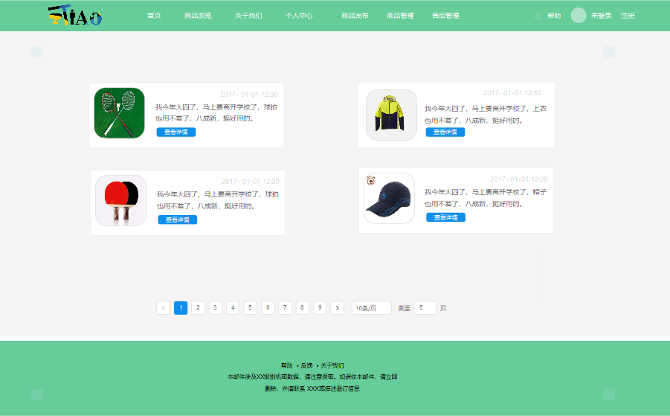
- 用户界面说明
详细描述页面数据，可以使用下表进行描述：
# | 数据名称 |  | 类型 | 长度 | 格式 | 必须 | 取值 | 备注
1 | 图片 | 显示 |  |  | Jpg,png,等
2 | 商品描述 | 显示 |  |  | 字符日期数字
3 | 查看详情 | 按钮 |  |  | String |  |  | 点击此按钮提示需要注册
4 | 跳转页面数 | 单行输入框 |  |  | 数字 | 可空 | 1-80 | 输入完后回车即可跳转到相应页面
注：1) 类型包含单行输入框、多行输入框、下拉框、单选框、多选框、列表框、双向选择、按钮、链接、显示（表示数据字段只为查看的内容，非编辑字段）显示编辑（表示数据字段作为可查看内容同时又可编辑）；
2) 格式包含字符、日期、数字等；
3) 必须表示是必填还是可空；
4) 取值表示数据的取值范围，对于代码类型的数据，可以引用代码名称；
5) 备注中描述其他信息（象按钮完成的功能等）

- 功能操作说明
4.1输入
详细描述该用户界面的输入数据，如：输入源、数量或有效范围、度量单位、时间设定。
4.1.1输入源：在下方输入跳转页面数。
4.1.2有效范围：数字。
4.2业务处理
处理过程：游客点击在导航栏中点击商品浏览进行页面跳转，如果游客点击查看详情按钮则跳转到用户注册界面。
4.3输入数据的有效性检查：输入的是否为数字。
4.4业务操作顺序：
4.4.1事件的时间设定：当游客点击在导航栏时。
1).游客点击在导航栏中点击商品浏览进行页面跳转。
4.4.1.1事件的时间设定：当游客点击查看详情按钮时。
1).游客点击查看详情按钮则跳转到用户注册界面。
4.5异常响应处理：所有异常处理跳转到异常处理页面，如果是数据不在有效范围内则提示并重新输入。
4.6受操作影响的参数：每次显示的信息都是随着输入跳转页面数的变化而变化。
4.7输出数据的有效性检查：无
4.8输出：无
    - 申请注册功能三
- 功能描述
对该功能进行简述，并对所涉及的页面及其导航链接关系进行说明。
游客可以通过首页点击最右上方的注册按钮进行页面跳转到注册页面。
- 用户界面
画出用户界面图形，可以使用系统原型界面截图。
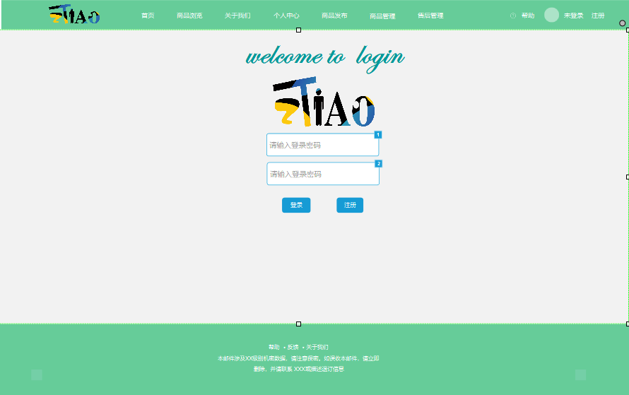
- 用户界面说明
详细描述页面数据，可以使用下表进行描述：
# | 数据名称 |  | 类型 | 长度 | 格式 | 必须 | 取值 | 备注
1 | 图片 | 显示 |  |  | Jpg,png,等
2 | 标题 | 显示 |  |  | 字符
3 | 输入账号 | 单行输入框 |  |  | 字符，非数字为首，非标点符号 | 必填
4 | 输入密码 | 密码框 |  |  | 所有字符 | 必填
5 | 登录 | 按钮 |  |  | Button |  |  | 点击此按钮登录
6 | 注册 | 按钮 |  |  | button |  |  | 点击此按钮成为用户
注：1) 类型包含单行输入框、多行输入框、下拉框、单选框、多选框、列表框、双向选择、按钮、链接、显示（表示数据字段只为查看的内容，非编辑字段）显示编辑（表示数据字段作为可查看内容同时又可编辑）；
2) 格式包含字符、日期、数字等；
3) 必须表示是必填还是可空；
4) 取值表示数据的取值范围，对于代码类型的数据，可以引用代码名称；
5) 备注中描述其他信息（象按钮完成的功能等）

- 功能操作说明
4.1输入
详细描述该用户界面的输入数据，如：输入源、数量或有效范围、度量单位、时间设定。
4.1.1输入源：账号和密码。
4.1.2有效范围：账号是非数字为首，非标点符号 。密码是所有字符都可以。
4.2业务处理
处理过程：游客点击在导航栏中点击注册按钮跳转用户注册登陆界面，如果游客点击查看详情按钮则跳转到用户注册登陆界面。
4.3输入数据的有效性检查：输入账号是否为空，输入密码是否小于6位。
4.4业务操作顺序：
4.4.1事件的时间设定：当游客点击在导航栏注册按钮时。
1).游客点击在导航栏中点击注册按钮跳转用户登陆注册界面。
4.4.2事件的时间设定：当游客点击商品浏览界面中的查看详情按钮时。
1).游客点击查看详情按钮则跳转到用户登陆注册界面。
4.5异常响应处理：所有异常处理跳转到异常处理页面，如果是数据不在有效范围内则提示并重新输入。
4.6受操作影响的参数：每次登陆或注册都是随着输入密码和账号的内容而变化。
4.7输出数据的有效性检查：无。
4.8输出：无。

用户模块二
对于较大型系统可以根据实际需要按目录分解子模块、三四级模块分层进行说明。
    - 功能结构
使用功能结构表列出本模块所有功能。
功能名称 | 涉及角色 | 说明
商品搜索 | 用户 | 可以通过搜索栏进行找到相应的二手商品，并且提示当前搜索热门
商品浏览 | 用户 | 包含该二手商品的相关信息，并且可以购买。
登录 | 用户 | 用户必须每次打开网页登录才能进行相关用户操作
商品发布 | 用户 | 用户可以发布想要卖的商品
商品购买 | 用户 | 是查看详情的子功能
删除商品 | 用户 | 是商品管理的子功能
修改信息 | 用户 | 是商品管理的子功能
商品管理 | 用户 | 商品信息修改和删除商品
售后管理 | 用户 | 售后管理是对卖出的商品售后处理
查看详情 | 用户 | 是商品浏览的子功能
    - 商品搜索功能一
- 功能描述
对该功能进行简述，并对所涉及的页面及其导航链接关系进行说明。
用户可以通过搜索栏进行找到相应的二手商品，并且提示当前搜索热门，游客点击搜索下方显示对应的符合条件的商品。
- 用户界面
画出用户界面图形，可以使用系统原型界面截图。
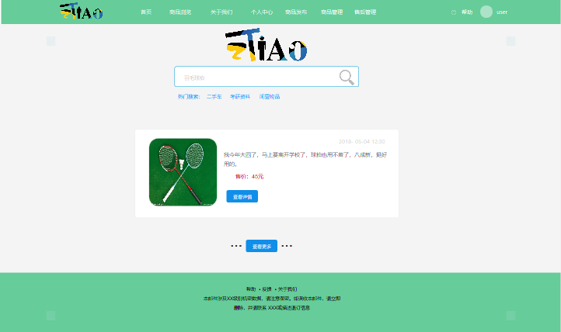
- 用户界面说明
详细描述页面数据，可以使用下表进行描述：
# | 数据名称 |  | 类型 | 长度 | 格式 | 必须 | 取值 | 备注
1 | 羽毛球拍 | 单行输入框 |  | 1000 | String | 可空 | 非标点符号 | 点击搜索按钮完成
2 | 售价 | 显示 |  | 100 | String |  | 0-10000
3 | 图片 | 显示 |  |  | Jpg,png,等
4 | 查看详情 | 按钮 |  |  | String |  |  | 点击此按钮查看详情
5 | 商品描述 | 显示 |  |  | 数字字符日期
注：1) 类型包含单行输入框、多行输入框、下拉框、单选框、多选框、列表框、双向选择、按钮、链接、显示（表示数据字段只为查看的内容，非编辑字段）显示编辑（表示数据字段作为可查看内容同时又可编辑）；
2) 格式包含字符、日期、数字等；
3) 必须表示是必填还是可空；
4) 取值表示数据的取值范围，对于代码类型的数据，可以引用代码名称；
5) 备注中描述其他信息（象按钮完成的功能等）

- 功能操作说明
4.1输入
详细描述该用户界面的输入数据，如：输入源、数量或有效范围、度量单位、时间设定。
4.1.1输入源：搜索栏中输入数据。
4.1.2有效范围：数字，字符串，非标点符号，其他都可以。
4.2业务处理
处理过程：1)用户在搜索栏中输入查找内容。
2)用户点击搜索图标。
3) 系统在数据库中搜索匹配的信息。
3)搜索栏下方显示用户查找的内容。
4.3输入数据的有效性检查：是否为关键字
4.4业务操作顺序：
1)用户在搜索栏中输入查找内容。
2)用户点击搜索图标。
事件的时间设定：当用户把光标放到搜索栏时。
4.5异常响应处理：所有异常处理跳转到异常处理页面，如果是数据不在有效范围内则提示并重新输入。
4.6受操作影响的参数：每次显示的信息都是随着搜索框中的内容而变化。
4.7输出数据的有效性检查：
4.8输出
# | 数据名称 |  | 类型 | 长度 | 格式 | 必须 | 取值 | 备注
1 | 商品图片 | 显示 |  |  | Jpg,png,等
2 | 商品描述 | 显示 |  |  | 所有字符
3 | 商品价格 | 显示 |  |  | 正数字

    - 商品浏览功能二
- 功能描述
对该功能进行简述，并对所涉及的页面及其导航链接关系进行说明。
用户可以通过在导航栏中点击商品浏览进行页面跳转，并且跳转之后如果游客点击查看详情按钮则跳转到用户注册界面。
- 用户界面
画出用户界面图形，可以使用系统原型界面截图。
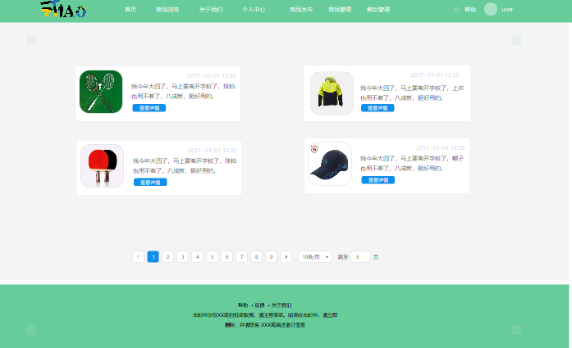
- 用户界面说明
详细描述页面数据，可以使用下表进行描述：
# | 数据名称 |  | 类型 | 长度 | 格式 | 必须 | 取值 | 备注
1 | 图片 | 显示 |  |  | Jpg,png,等
2 | 商品描述 | 显示 |  |  | 字符日期数字
3 | 查看详情 | 按钮 |  |  | String |  |  | 点击此按钮提示需要注册
4 | 跳转页面数 | 单行输入框 |  |  | 数字 | 可空 | 1-80 | 输入完后回车即可跳转到相应页面
注：1) 类型包含单行输入框、多行输入框、下拉框、单选框、多选框、列表框、双向选择、按钮、链接、显示（表示数据字段只为查看的内容，非编辑字段）显示编辑（表示数据字段作为可查看内容同时又可编辑）；
2) 格式包含字符、日期、数字等；
3) 必须表示是必填还是可空；
4) 取值表示数据的取值范围，对于代码类型的数据，可以引用代码名称；
5) 备注中描述其他信息（象按钮完成的功能等）

- 功能操作说明
4.1输入
详细描述该用户界面的输入数据，如：输入源、数量或有效范围、度量单位、时间设定。
4.1.1输入源：在下方输入跳转页面数。
4.1.2有效范围：正数字。
4.2业务处理
处理过程：用户点击在导航栏中点击商品浏览进行页面跳转，如果游客点击查看详情按钮则跳转到用户注册界面。
4.3输入数据的有效性检查：输入是否为正数字。
4.4业务操作顺序：
4.4.1事件的时间设定：当用户点击在导航栏时。
1).用户点击在导航栏中点击商品浏览进行页面跳转。
4.4.1.1事件的时间设定：当用户点击查看详情按钮时。
1).用户点击查看详情按钮则跳转到用户注册界面。
4.5异常响应处理：所有异常处理跳转到异常处理页面，如果是数据不在有效范围内则提示并重新输入。
4.6受操作影响的参数：每次显示的信息都是随着输入跳转页面数的变化而变化。
4.7输出数据的有效性检查：无。
4.8输出：无。

查看详情子功能
- 功能描述
对该功能进行简述，并对所涉及的页面及其导航链接关系进行说明。
用户点击查看详情按钮跳转到查看详情页面。
- 用户界面
画出用户界面图形，可以使用系统原型界面截图。
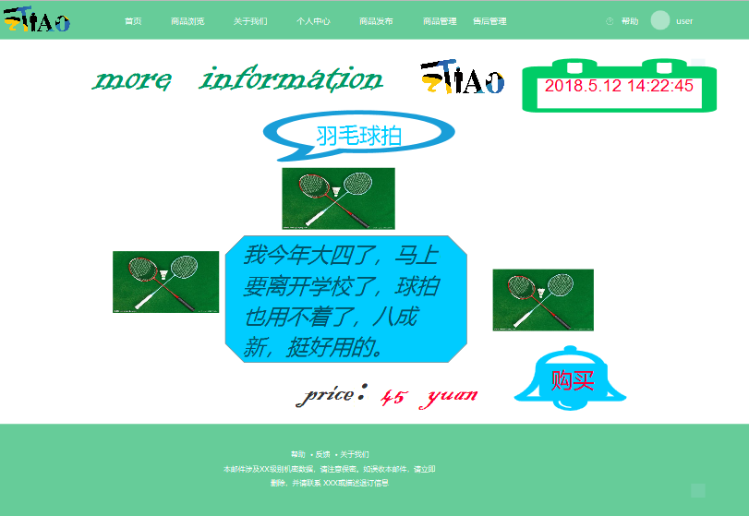
- 用户界面说明
详细描述页面数据，可以使用下表进行描述：
# | 数据名称 |  | 类型 | 长度 | 格式 | 必须 | 取值 | 备注
1 | Logo | 显示 |  |  | Jpg,png,等
2 | 商品名称 | 显示 |  |  | 字符 数字
3 | 商品描述 | 显示 |  |  | String
3 | 商品图片 | Imag |  |  | Jpg,png等图片格式
4 | 商品价格 | 显示 |  |  | 数字
5 | 购买按钮 | 按钮 |  |  | String |  |  | 点击此按钮提交订单
注：1) 类型包含单行输入框、多行输入框、下拉框、单选框、多选框、列表框、双向选择、按钮、链接、显示（表示数据字段只为查看的内容，非编辑字段）显示编辑（表示数据字段作为可查看内容同时又可编辑）；
2) 格式包含字符、日期、数字等；
3) 必须表示是必填还是可空；
4) 取值表示数据的取值范围，对于代码类型的数据，可以引用代码名称；
5) 备注中描述其他信息（象按钮完成的功能等）

- 功能操作说明
4.1输入
详细描述该用户界面的输入数据，如：输入源、数量或有效范围、度量单位、时间设定。
4.1.1输入源：无
4.2业务处理
处理过程：1)用户点击查看详情按钮。
2)系统进行页面跳转到查看详情页面。
3)用户查看完后，点击购买按钮。
4.3输入数据的有效性检查：无。
4.4业务操作顺序：
4.4.1事件的时间设定：当用户点击查看详情按钮时。
1)用户点击查看详情按钮。
2)用户查看完后，点击购买按钮。
4.5异常响应处理：所有异常处理跳转到异常处理页。
4.6受操作影响的参数：每次显示的信息都是随着输入跳转页面数的变化而变化。
4.7输出数据的有效性检查：无。
4.8输出：无。

商品购买子功能
- 功能描述
对该功能进行简述，并对所涉及的页面及其导航链接关系进行说明。
用户点击购买按钮跳转到订单确认界面。
- 用户界面
画出用户界面图形，可以使用系统原型界面截图。
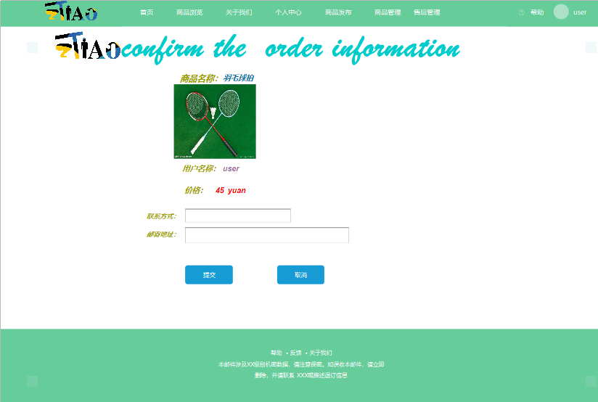
- 用户界面说明
详细描述页面数据，可以使用下表进行描述：
# | 数据名称 |  | 类型 | 长度 | 格式 | 必须 | 取值 | 备注
1 | Logo | 显示 |  |  | Jpg,png,等
2 | 商品名称 | 显示 |  |  | 字符 数字
3 | 用户名称 | 显示 |  |  | String
3 | 商品图片 | Imag |  |  | Jpg,png等图片格式
4 | 联系方式 | 单行输入框 |  |  | 数字
5 | 邮件地址 | 单行输入框 |  |  | 字符，数字
6 | 提交按钮 | 按钮 |  |  | 字符 |  |  | 点击此按钮提交订单
7 | 取消按钮 | 按钮 |  |  | String |  |  | 点击此按钮取消订单
注：1) 类型包含单行输入框、多行输入框、下拉框、单选框、多选框、列表框、双向选择、按钮、链接、显示（表示数据字段只为查看的内容，非编辑字段）显示编辑（表示数据字段作为可查看内容同时又可编辑）；
2) 格式包含字符、日期、数字等；
3) 必须表示是必填还是可空；
4) 取值表示数据的取值范围，对于代码类型的数据，可以引用代码名称；
5) 备注中描述其他信息（象按钮完成的功能等）

- 功能操作说明
4.1输入
详细描述该用户界面的输入数据，如：输入源、数量或有效范围、度量单位、时间设定。
4.1.1输入源：1)联系方式
2)邮寄地址
有效范围：联系方式必须为数字。
邮寄地址是字符，数字。
4.2业务处理
处理过程：1)用户填写联系方式。
2) 用户填写邮寄地址。
3)用户点击提交或取消按钮。
4)系统响应并验证用户提交的信息。
4.3输入数据的有效性检查：联系方式不为空且只能是数字。
邮寄地址不为空且必须真实。
4.4业务操作顺序：
4.4.1事件的时间设定：当用户把光标放到联系方式文本框时。
1)用户填写联系方式。
2) 用户填写邮寄地址。
3)用户点击提交或取消按钮。

4.5异常响应处理：：所有异常处理跳转到异常处理页面，如果是数据不在有效范围内则提示并重新输入。
4.6受操作影响的参数：每次订单的形成都是随着输入邮寄地址和联系方式的内容而变化。
4.7输出数据的有效性检查：无
4.8输出：无。
    - 登录功能三
- 功能描述
对该功能进行简述，并对所涉及的页面及其导航链接关系进行说明。
用户可以通过首页点击最右上方的注册按钮进行页面跳转到登录注册页面。
- 用户界面
画出用户界面图形，可以使用系统原型界面截图。
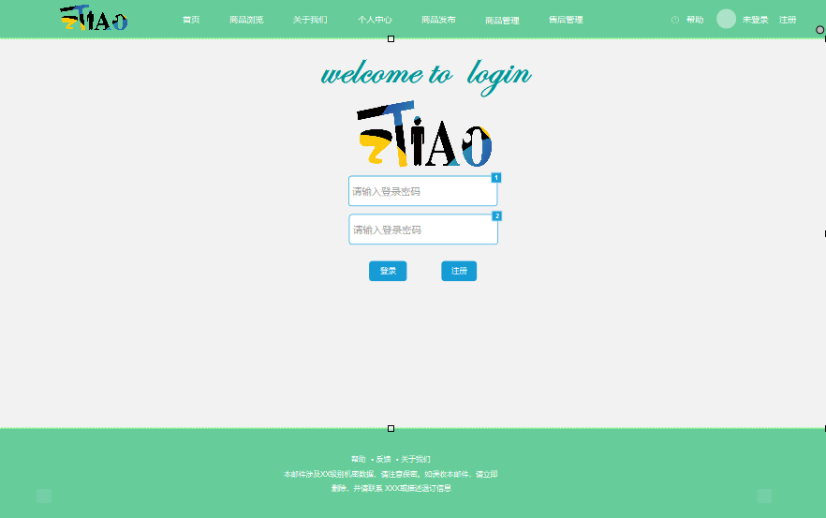
- 用户界面说明
详细描述页面数据，可以使用下表进行描述：
# | 数据名称 |  | 类型 | 长度 | 格式 | 必须 | 取值 | 备注
1 | 图片 | 显示 |  |  | Jpg,png,等
2 | 标题 | 显示 |  |  | 字符
3 | 输入账号 | 单行输入框 |  |  | 字符，非数字为首，非标点符号 | 必填
4 | 输入密码 | 密码框 |  |  | 所有字符 | 必填
5 | 登录 | 按钮 |  |  | String |  |  | 点击此按钮登录
6 | 注册 | 按钮 |  |  | String |  |  | 点击此按钮成为用户
注：1) 类型包含单行输入框、多行输入框、下拉框、单选框、多选框、列表框、双向选择、按钮、链接、显示（表示数据字段只为查看的内容，非编辑字段）显示编辑（表示数据字段作为可查看内容同时又可编辑）；
2) 格式包含字符、日期、数字等；
3) 必须表示是必填还是可空；
4) 取值表示数据的取值范围，对于代码类型的数据，可以引用代码名称；
5) 备注中描述其他信息（象按钮完成的功能等）

- 功能操作说明
4.1输入
详细描述该用户界面的输入数据，如：输入源、数量或有效范围、度量单位、时间设定。
4.1.1输入源：账号和密码。
4.1.2有效范围：账号是非数字为首，非标点符号 。密码是所有字符都可以。
4.2业务处理
处理过程：用户点击在导航栏中点击未登录按钮进行页面跳转用户注册登陆界面
4.3输入数据的有效性检查：无
4.4业务操作顺序：
4.4.1事件的时间设定：当用户点击在导航栏未登录按钮时。
1).用户点击在导航栏中点击未登录按钮跳转用户登陆注册界面。
4.5异常响应处理：所有异常处理跳转到异常处理页面，如果是数据不在有效范围内则提示并重新输入。
4.6受操作影响的参数：每次登陆或注册都是随着输入密码和账号的内容而变化。
4.7输出数据的有效性检查：无。
4.8输出：无。
    - 商品发布功能四
- 功能描述
对该功能进行简述，并对所涉及的页面及其导航链接关系进行说明。
用户可以通过点击导航栏中商品发布按钮进行页面跳转到商品发布页面。
- 用户界面
画出用户界面图形，可以使用系统原型界面截图。
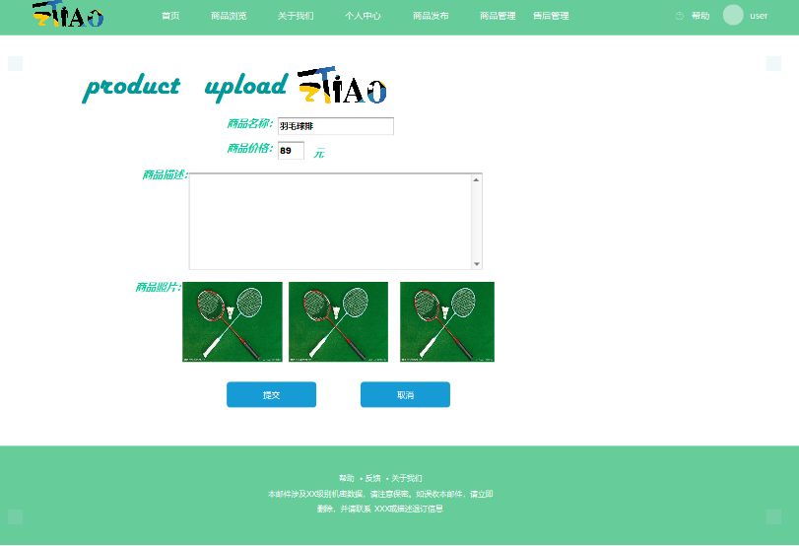

- 用户界面说明
详细描述页面数据，可以使用下表进行描述：
# | 数据名称 |  | 类型 | 长度 | 格式 | 必须 | 取值 | 备注
1 | Logo | 显示 |  |  | Jpg,png,等
2 | 标题 | 显示 |  |  | 字符
3 | 商品名称 | 单行输入框 |  |  | 字符，非数字为首，非标点符号 | 必填
4 | 商品价格 | 单行输入框 |  | 100 | 正数字 | 必填
5 | 商品描述 | 多行输入框 |  |  | 所有字符 | 必填 | 1-10000 | 进行该商品的描述
 | 商品照片 | imge |  |  | Image | 必填 | 3张
5 | 提交 | 按钮 |  |  | String |  |  | 点击此按钮上传该商品的信息
6 | 取消 | 按钮 |  |  | String |  |  | 点击此按钮取消上传该商品。
注：1) 类型包含单行输入框、多行输入框、下拉框、单选框、多选框、列表框、双向选择、按钮、链接、显示（表示数据字段只为查看的内容，非编辑字段）显示编辑（表示数据字段作为可查看内容同时又可编辑）；
2) 格式包含字符、日期、数字等；
3) 必须表示是必填还是可空；
4) 取值表示数据的取值范围，对于代码类型的数据，可以引用代码名称；
5) 备注中描述其他信息（象按钮完成的功能等）

- 功能操作说明
4.1输入
详细描述该用户界面的输入数据，如：输入源、数量或有效范围、度量单位、时间设定。
4.1.1输入源：1)商品名称。
2)商品价格。
3)商品描述。
4)商品照片。
4.1.2有效范围： 商品名称：字符，非数字为首，非标点符号。
商品价格：正数字。
商品描述：所有字符。
商品照片：图片格式。
4.2业务处理
处理过程：1)用户填写商品信息。
2)用户点击提交或取消按钮。
3)数据发布到服务器
4.3输入数据的有效性检查：
商品名称：字符，非数字为首，非标点符号。
商品价格：正数字。
商品描述：所有字符。
商品照片：图片格式。

4.4业务操作顺序：
4.4.1事件的时间设定：当用户把光标放到商品名称文本框时。
1)用户填写商品信息。
2)用户点击提交或取消按钮。

4.5异常响应处理：所有异常处理跳转到异常处理页面，如果是数据不在有效范围内则提示并重新输入。
4.6受操作影响的参数：每次发布的内容都是填写的内容而变化。
4.7输出数据的有效性检查：无。
4.8输出：无。
    - 商品管理功能五
- 功能描述
对该功能进行简述，并对所涉及的页面及其导航链接关系进行说明。
用户可以通过点击导航栏中商品管理按钮进行页面跳转到商品管理页面。
- 用户界面
画出用户界面图形，可以使用系统原型界面截图。
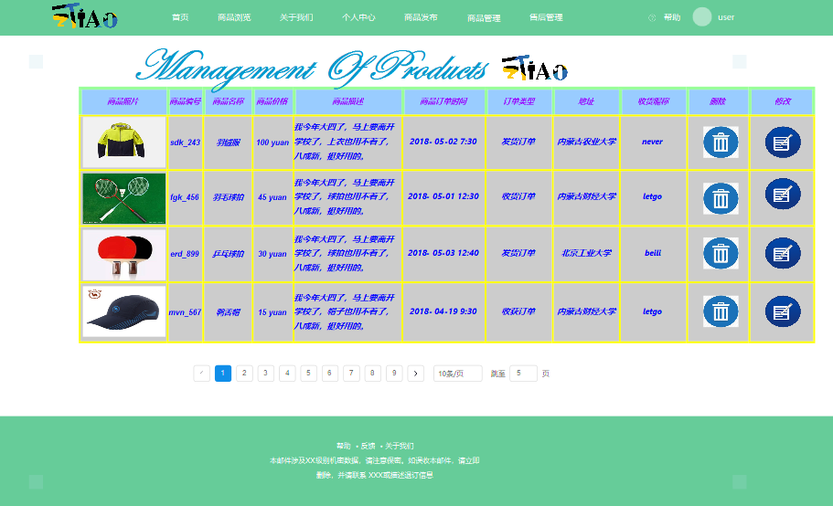
- 用户界面说明
详细描述页面数据，可以使用下表进行描述：
# | 数据名称 |  | 类型 | 长度 | 格式 | 必须 | 取值 | 备注
1 | Logo | 显示 |  |  | Jpg,png,等
2 | 标题 | 显示 |  |  | 字符
3 | 商品名称 | 显示 |  |  | 字符，非数字为首，非标点符号
4 | 商品价格 | 显示 |  |  | 正数字
5 | 商品描述 | 显示 |  |  | 所有字符 |  | 1-10000 | 进行该商品的描述
6 | 商品照片 | imge |  |  | Image
7 | 订单时间 | 显示 |  |  | 日期
8 | 订单类型 | 显示 |  |  | 字符 |  |  | 用户自己管理发货单和收货单。
9 | 地址 | 显示 |  |  | 字符，数字
10 | 删除按钮 | 按钮 |  |  | button |  |  | 点击此按钮删除该订单商品。
11 | 修改按钮 | 按钮 |  |  | button |  |  | 点击此按钮跳转到修改订单界面
注：1) 类型包含单行输入框、多行输入框、下拉框、单选框、多选框、列表框、双向选择、按钮、链接、显示（表示数据字段只为查看的内容，非编辑字段）显示编辑（表示数据字段作为可查看内容同时又可编辑）；
2) 格式包含字符、日期、数字等；
3) 必须表示是必填还是可空；
4) 取值表示数据的取值范围，对于代码类型的数据，可以引用代码名称；
5) 备注中描述其他信息（象按钮完成的功能等）

- 功能操作说明
4.1输入
详细描述该用户界面的输入数据，如：输入源、数量或有效范围、度量单位、时间设定。
4.1.1输入源：无
4.2业务处理
处理过程：1)如果用户点击修改按钮，系统跳转的修改界面。
2) 如果用户点击删除按钮，系统删除该商品。

4.3输入数据的有效性检查：无。

4.4业务操作顺序：
4.4.1事件的时间设定：当用户点击修改按钮时。
1) 系统跳转的修改界面。
4.4.2事件的时间设定：当点击删除按钮时。
1) 系统删除该商品。
4.5异常响应处理：所有异常处理跳转到异常处理页面。
4.6受操作影响的参数：每次发布的内容都是填写的内容而变化。
4.7输出数据的有效性检查：无。
4.8输出：无。

删除商品子功能
- 功能描述
对该功能进行简述，并对所涉及的页面及其导航链接关系进行说明。
用户可以通过点击删除按钮进行删除商品，如果商品已经发货则提示不可删除该商品此时跳转售后管理进行处理。如果没有进行发货则可以删除该商品。

修改信息子功能
- 功能描述
对该功能进行简述，并对所涉及的页面及其导航链接关系进行说明。
用户点击修改按钮跳转到商品修改界面。
- 用户界面
画出用户界面图形，可以使用系统原型界面截图。
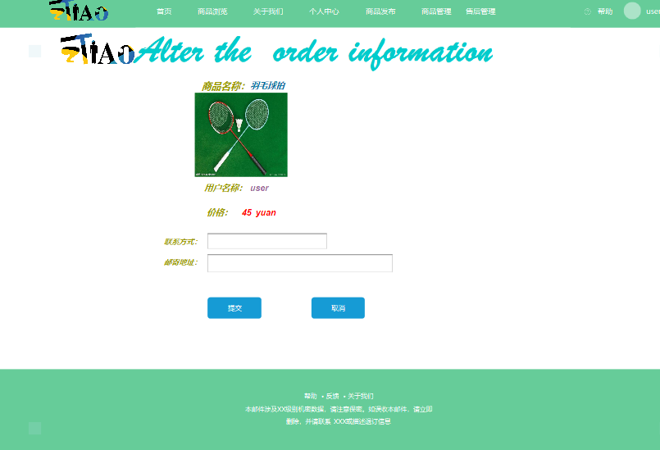
- 用户界面说明
详细描述页面数据，可以使用下表进行描述：
# | 数据名称 |  | 类型 | 长度 | 格式 | 必须 | 取值 | 备注
1 | Logo | 显示 |  |  | Jpg,png,等
2 | 商品名称 | 显示 |  |  | 字符 数字
3 | 用户名称 | 显示 |  |  | String
3 | 商品图片 | Imag |  |  | Jpg,png等图片格式
4 | 联系方式 | 单行输入框 |  |  | 数字
5 | 邮件地址 | 单行输入框 |  |  | 字符，数字
6 | 提交按钮 | 按钮 |  |  | 字符 |  |  | 点击此按钮提交订单
7 | 取消按钮 | 按钮 |  |  | String |  |  | 点击此按钮取消订单
注：1) 类型包含单行输入框、多行输入框、下拉框、单选框、多选框、列表框、双向选择、按钮、链接、显示（表示数据字段只为查看的内容，非编辑字段）显示编辑（表示数据字段作为可查看内容同时又可编辑）；
2) 格式包含字符、日期、数字等；
3) 必须表示是必填还是可空；
4) 取值表示数据的取值范围，对于代码类型的数据，可以引用代码名称；
5) 备注中描述其他信息（象按钮完成的功能等）

- 功能操作说明
4.1输入
详细描述该用户界面的输入数据，如：输入源、数量或有效范围、度量单位、时间设定。
4.1.1输入源：1)联系方式
2)邮寄地址
有效范围：联系方式必须为数字。
邮寄地址是字符，数字。
4.2业务处理
处理过程：1)用户填写联系方式。
2) 用户填写邮寄地址。
3)用户点击提交或取消按钮。
4)系统响应并验证用户提交的信息。
4.3输入数据的有效性检查：修改联系方式不为空且只能是数字。
修改邮寄地址不为空且必须真实。

4.4业务操作顺序：
4.4.1事件的时间设定：当用户把光标放到联系方式文本框时。
1)用户填写联系方式。
2) 用户填写邮寄地址。
3)用户点击提交或取消按钮。

4.5异常响应处理：：所有异常处理跳转到异常处理页面，如果是数据不在有效范围内则提示并重新输入。
4.6受操作影响的参数：每次修改信息的形成都是随着输入邮寄地址和联系方式的内容而变化。
4.7输出数据的有效性检查：无。
4.8输出：无。
    - 售后管理功能六
- 功能描述
对该功能进行简述，并对所涉及的页面及其导航链接关系进行说明。
用户可以通过点击导航栏中售后管理按钮进行页面跳转到商品售后管理页面。
- 用户界面
画出用户界面图形，可以使用系统原型界面截图。
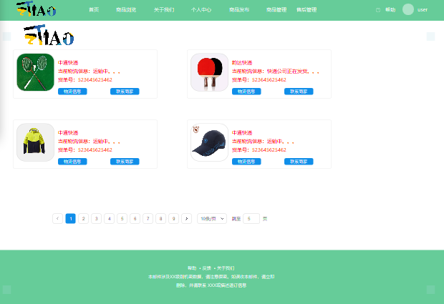
- 用户界面说明
详细描述页面数据，可以使用下表进行描述：
# | 数据名称 |  | 类型 | 长度 | 格式 | 必须 | 取值 | 备注
1 | Logo | 显示 |  |  | Jpg,png,等
2 | 快递公司名称 | 显示 |  |  | 字符，非数字为首，非标点符号
3 | 当前物流信息 | 显示 |  |  | 字符，非数字为首，非标点符号
4 | 商品照片 | imge |  |  | Image
5 | 物流信息 | 按钮 |  |  | button |  |  | 点击此按钮查看物流信息
6 | 联系商家 | 按钮 |  |  | button |  |  | 点击此按钮跳转到联系商家界面
注：1) 类型包含单行输入框、多行输入框、下拉框、单选框、多选框、列表框、双向选择、按钮、链接、显示（表示数据字段只为查看的内容，非编辑字段）显示编辑（表示数据字段作为可查看内容同时又可编辑）；
2) 格式包含字符、日期、数字等；
3) 必须表示是必填还是可空；
4) 取值表示数据的取值范围，对于代码类型的数据，可以引用代码名称；
5) 备注中描述其他信息（象按钮完成的功能等）

- 功能操作说明
4.1输入
详细描述该用户界面的输入数据，如：输入源、数量或有效范围、度量单位、时间设定。
4.1.1输入源：无
4.2业务处理
处理过程：1)如果用户点击查看物流信息按钮，系统跳转的物流信息界面。
2) 如果用户点击联系商家按钮，系统跳转的联系商家界面。

4.3输入数据的有效性检查：无。
4.4业务操作顺序：
4.4.1事件的时间设定：当用户点击查看物流信息时。
1) 系统跳转的物流信息界面。
4.4.2事件的时间设定：当点击联系商家按钮时。
1) 系统跳转的联系商家界面。
4.5异常响应处理：所有异常处理跳转到异常处理页面。
4.6受操作影响的参数：。
4.7输出数据的有效性检查：无。
4.8输出：无。

联系商家子功能
- 功能描述
对该功能进行简述，并对所涉及的页面及其导航链接关系进行说明。
用户可以通过点击联系商家按钮进行页面跳转到第三方社交平台

查看物流信息子功能
- 功能描述
对该功能进行简述，并对所涉及的页面及其导航链接关系进行说明。
用户可以通过点击物流信息按钮进行页面跳转到第三方快递平台进行查询

管理员模块三
对于较大型系统可以根据实际需要按目录分解子模块、三四级模块分层进行说明。
    - 功能结构
使用功能结构表列出本模块所有功能。
功能名称 | 涉及角色 | 说明
商品管理 | 管理员 | 商品审核，违规处理
用户管理 | 管理员 | 注册审核和违规处理
    - 用户管理功能一
- 功能描述
对该功能进行简述，并对所涉及的页面及其导航链接关系进行说明。
注册审核是利用php代码直接嵌入网页中游客提交注册申请如果是合法的则直接将该游客注册的信息写入到服务器中，如果不合法则直接提示该用户重新注册申请。
    - 商品管理功能二
- 功能描述
对该功能进行简述，并对所涉及的页面及其导航链接关系进行说明。
商品审核是在商品发布的同时利用php代码进行规范性检查如果不合格则提示该用户重新发布商品。
违规处理：是用户在商品发布次数过多时并且存在商品审核问题则进行简单短时间封停该账号。

- 用户界面需求
可选章节，如果用户有明确的界面公共需求则需要在这里通过界面效果截图进行描述。用户界面需求通常包含：
用户界面大体风格描述，对屏幕格式的要求，色彩、分辨率等；
屏幕行为（例如进入程序后第一界面，焦点默认于左上角底一个按钮，还是无焦点状态）；
用户的交互方法（例如快捷键和右键菜单）；
系统时间会应用户的反馈时间；
各种特色的控件交互；
窗口位置、大小；
软件导航的数据与软件同步；
错误的预防和恢复；
标准色、图标指针的标准应用；
报表或菜单的页面打印格式和内容；
程序功能键的可用性；
即时帮助与提示。
- 系统接口需求

接口需求一
    - 接口目的
    - 接口方式与标准
以何种方式提供接口、如何使用接口、接口必须遵守的标准规范。
    - 接口内容
接口传递的数据信息与处理过程描述等。

接口需求二

转换需求
数据转换需求。通常需要把一些历史数据（包含纸质的、电子的独立文件）导入到开发的系统中去。
- 系统运行环境
说明系统正式运行的客户环境要求，最好结合系统部署图进行说明。

软件环境
列出支持软件,包括要用到的操作系统、中间件、数据库等。

硬件环境
列出运行该软件所需要的硬设备。说明其中的新型设备及其专门功能，包括：
处理器型号及内存容量；
外存容量、联机或脱机、媒体及其存储格式，设备的型号及数量；
数据通信设备的型号和数量；
其他输入及输出设备的型号和数量，联机或脱机。

网络环境
- 其它需求
可选章节，根据业务需要选择涉及到的小节进行描述，如果小节的内容不能涵盖其他需求，可以增加小节进行描述，例如扩充性，扩展性，软件所有必需的法律免责声明、担保、版权声明、专利声明、文字商标、商标或徽标遵从问题等。

性能需求
描述哪些业务操作对性能的具体需求，并解释产生性能需求的原因以帮助开发人员作出合理的设计选择。性能需求通常包含：
并发用户数量（总用户量及并发用户量）；
事务的响应时间（平均值、最大值），通常指在达到最大并发用户时的响应时间；
吞吐量，例如每秒事务数 ，通常指在达到最大并发用户时的吞吐量；
容量；一般指系统能够容纳的用户或事务数量；

存储需求
描述磁盘空间、数据库或存储器的数据容量需求。一般计算每年的数据存储需求，每年的增长率等。

可靠性需求
可靠性需求指系统保持正常运行的能力，常用的衡量指标：
此处应指定系统的可靠性需求。建议如下：
可用性 －指有效的时间内运行比率的正常值（运行比率=正常运行时间÷（正常运行时间+修复时间））；
平均故障间隔时间（MTBF）－ 通常以小时为单位指定，但也可以天、月或年为单位指定；
平均修复时间（MTTR）－ 指在系统发生故障后允许系统中断时间；
准确性 － 指定在系统输出中必需的精度（分辨率）和准确性（按照某些已知的标准）；
最大错误或缺陷率 － 通常以每千行代码错误数（错误数／KLOC）或每个功能点错误数（错误数／功能点）为单位表示。

安全需求
安全性需求一般包含：
应用安全
数据安全
网络与系统安全
物理安全
确定系统安全性的要素一般包含：
确定需要保护的安全对象
确定安全威胁的来源
确定安全威胁的类型
意外的损坏或破坏
故意的损坏或破坏
欺骗行为
黑客行为
病毒/木马

设计约束
说明对于要构建系统的所有设计约束。设计约束是指批准的必须遵从的设计决定，一般包含软件语言、软件流程管理、使用的开发工具、体系结构和设计约束、购买的组件、类库等。

